Андропова Елена Вячеславовна, учитель начальных классов МБОУ МПЛ г.Димитровграда
Методическая разработка «Создание интерактивной викторины для младших школьников»
Целевая аудитория: учащиеся, студенты образовательных организаций (в примере викторина предназначена для проведения урока литературного чтения для младших школьников).
Цель урока: Обобщить и систематизировать знания по пройденному материалу через игровую деятельность. Дополнительные цели: проверка знаний, всестороннее изучение материала.
Задачи:
1. Закрепить пройденный материал.
2. Сформировать умение обобщения материала.
3. Развить логичность мышления учащихся.
4. Развить навык групповой работы (при групповой форме проведения).
Тип урока: урок обобщения и систематизации знаний (усвоение способов действий в комплексе).
Условия проведения:
1. Необходимые требования. Педагогу для разработки викторины требуются основные навыки работы в программе «Презентация Microsoft PowerPoint». В создании викторины подробно расписано, как создать слайды для викторины. При правильном создании презентации, у участников викторины есть возможность ответить на вопросы, выбрав ответ (кликнув в презентации), который считает верным. После этого участник сразу увидит верно или неверно он ответил: при верном ответе он переходит на следующий вопрос, при неверном ответе он возвращается на этот же вопрос.
2. Форма проведения. Викторина может быть реализована:
- в индивидуальной форме: каждый учащийся за своим компьютером,
- в групповой форме (одна викторина на группу): класс/группа делится на несколько подгрупп, трансляция викторины идет с общего компьютера (проектора), каждой группе предназначен свой вопрос («печать»), количество вопросов («печатей») подготавливается в зависимости от количества подгрупп (чтобы каждой подгруппе досталось одинаковое количество вопросов),
- в групповой форме (несколько викторин на группу): класс/группа делится на несколько подгрупп, у каждой подгруппы трансляция викторины идет со своего компьютера, у каждой подгруппы своя тема викторины со своими вопросами («печатями»).
3. Основание – метод индукции. В основе данной викторины лежит метод индукции – процесс логического вывода на основе перехода от частных положений к одному общему. Участникам викторины предлагаются несколько частных вопросов («печатей») (разных видов), участники, угадывая верные варианты, приходят к выводу о герое викторины (тематике викторины).
4. Типы вопросов викторины. В викторине можно использовать различные типы вопросов: определить соответствие, выбрать определение, вставить пропущенное слово, решить упражнение и т.д. Также можно использовать вопросы в формате воспроизведения видео и аудио материалов.
5. Тематика. Викторина может быть подготовлена по разным темам и учебным дисциплинам. Примерами «героев викторины» могут служить деятели науки (Физика, Химия и т.д.), авторы произведений (Литература), исторические личности (История), страны (География) и т.д.
6..Оборудование. Компьютер или ноутбук (один или на каждого учащегося/подгруппу в зависимости от формы работы), проектор (при групповой форме), мышь компьютерная.
7. Соответствие требованиям: соответствует эстетическим (упорядоченность графических и изобразительных элементов викторины, оформление легко воспринимаемое и общедоступное), эргономическим (учитывает возрастные и умственные особенности заявленной целевой аудитории, оптимальный темп предоставления информации, свободный режим использования при индивидуальном прохождении викторины), дидактическим (доступность предоставляемой информации, систематичность и последовательность информации, визуализация материалов) требованиям.
8. Подведение результатов викторины.
- В индивидуальной и групповой (несколько викторин на группу) форме – это самостоятельная проверка в игровой форме своих знаний каждым участником.
- При групповой форме (одна викторина на группу) побеждает в викторине подгруппа, набравшая больше правильных ответов («печатей»).
Создание викторины «Ах, что за прелесть, эти сказки» (по произведениям А.С.Пушкина» в программе «Презентация Microsoft PowerPoint»
1. Открываем программу Презентация Microsoft PowerPoint» (рис. 1).

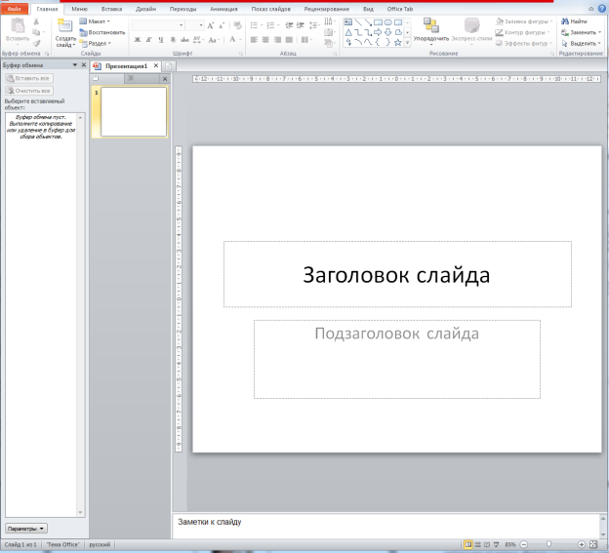
Рис. 1. Начало работы с программой Презентация Microsoft PowerPoint»
2. Создаем первый титульный слайд (рис. 2). Вставляем название викторины и подходящее изображение.
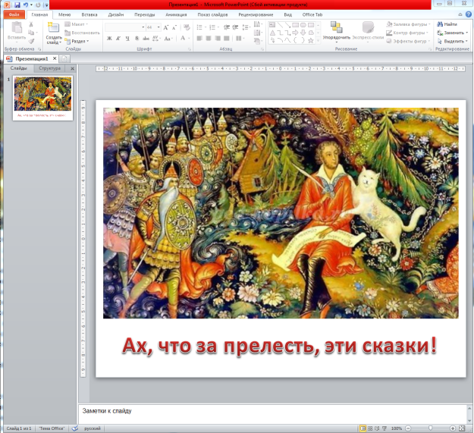
Рис. 2. Пример первого титульного слайда
3. На втором слайде размещаем таблицу с выбором вопросов
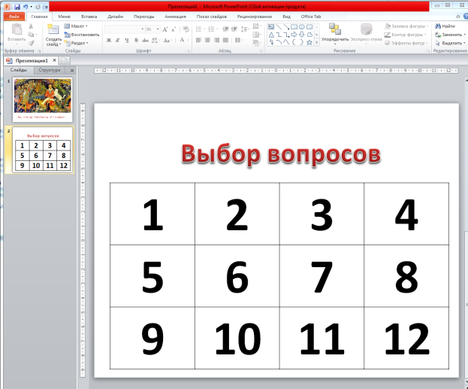
Рис. 3. Пример слайда с таблицей выбора вопросов
4. Создаем слайд с вопросом и вариантами ответов.
- В текст слайда вставляем вопрос.
- Вставляем надписи с вариантами ответов: Вставка / Надпись. Для выделения ответа цветом можно воспользоваться функцией Заливка. Для этого необходимо нажать на правую кнопку мыши и выбрать цвет заливки Надписи (рис. 4).
- Расставляем вопрос и ответы на слайде. Для визуализации можно добавить подходящее изображение (рис. 5).

Рис. 4. Создание слайда с вопросом и ответами
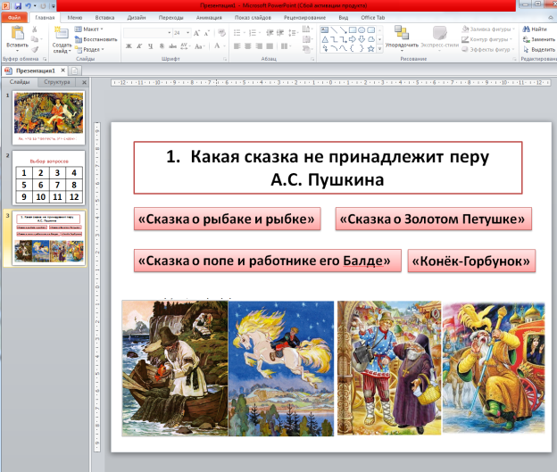

Рис. 5. Вариант оформленного слайда
5. После слайда с вопросом добавляем 2 слайда с вариантами решений: «Верно!» и «Не верно!» (рис. 6).
Рис. 6. Пример с вариантами решений
6. Делаем гиперссылки от вариантов ответов на варианты решений. От правильного ответа ставим гиперссылку к варианту решения «Верно!», от неверных ответов делаем гиперссылку к варианту «Не верно!».
- Правой кнопкой нажимаем на надпись с вариантом ответа.
- Выбираем Гиперссылка
- Слева выбираем «Место в документе». Выбираем слайд из имеющихся на ссылку с решением (верно или неверно). При выборе слайда, он отображается в просмотре в этом же окне. Нажимаем кнопку Ок.
То же самое делаем для других ответов.
7. Делаем гиперссылки от номера вопроса к слайду с вопросом

8. Точно так же поступаем и с остальными вопросами

